- Afiş ve davetiyelerde Üniversitemizin logosu sol üst köşede yer almalıdır.
- Afiş ve davetiyelerde Üniversitemizin ve topluluğun ismi bir bütünlük içinde yazılmalıdır. ( Yazı tipi, boyutu, rengi vb.)
- Yazılarda Türkçe karakter kullanılmalıdır.
- Afişlerde etkinlik içeriğine ilişkin kısımda etkinliğin türü (seminer, konferans, panel vb.) mutlaka belirtilmelidir.
- Etkinlik tarih, saat ve yeri açık ve anlaşılır bir şekilde belirtilmelidir. Özellikle saat belirtilirken tek nokta kullanılmalıdır. (Örnek: Tarih: 12.12.2019 Saat: 16.00 Yer: AKM B Salonu)
- Afiş veya davetiyelerde topluluk logosu kullanılmamalıdır.
- Davetiye ölçüleri 9x20cm olmalıdır.

Ön Taraf
ÖRNEK AFİŞ
ÖRNEK DAVETİYE
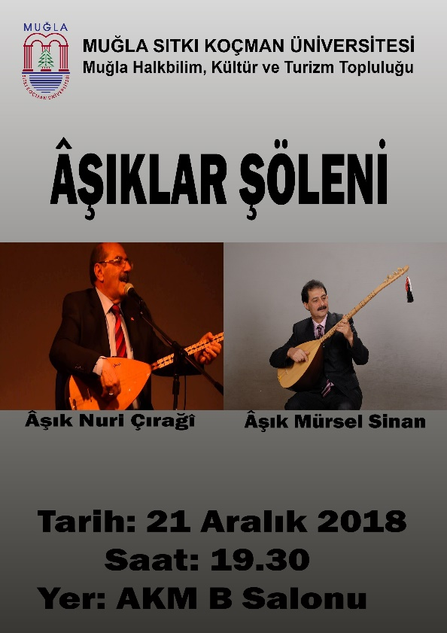
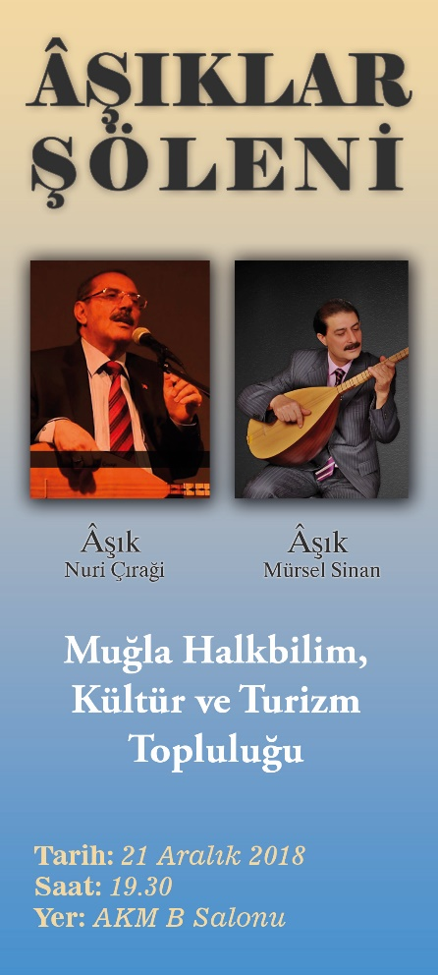
Arka Taraf

